**讀取簡譜與節拍**

可以看到簡譜與節拍輸入如下:

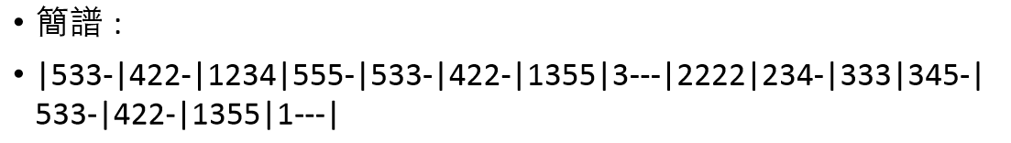

1~7分別為do re mi fa so la si，而”-“則代表拉長，所以我用兩個陣列來製作: 一個儲存音符，當輸入在1~7之間時寫入，其他都是0；而另一個則是節拍，當輸入為”-”時，該格為0，並找尋前面距離他最近的非零項做加一的動作；如此一來，便能得到節拍與音階，進而可以輸入進play_sound函式來做輸出。

接著，依據音階輸入與對應的節拍，用Create_sin函式來製作對應的音階(在此我取用C4~B4的區段作為頻率的選擇)

接下來便是撥放，我取了Lab10,11的音源輸入:C.wav作為合成的來源，並取用其envelope來跟原始sin wave做合成(使用timbre函式)，便可以得到有點小提琴感覺的聲音輸出。